**全国大学英语四、六级考试网上培训操作说明**

**一、注册账号（已有账号的，无需重复注册）**

1. 登录<https://passport.neea.cn/Home/Register>
2. 按照页面提示输入本人真实有效的个人信息，点击“发送验证码”，输入收到的手机短信验证码，勾选“已仔细阅读并同意《用户服务协议》《用户隐私政策》”，点击“注册”：

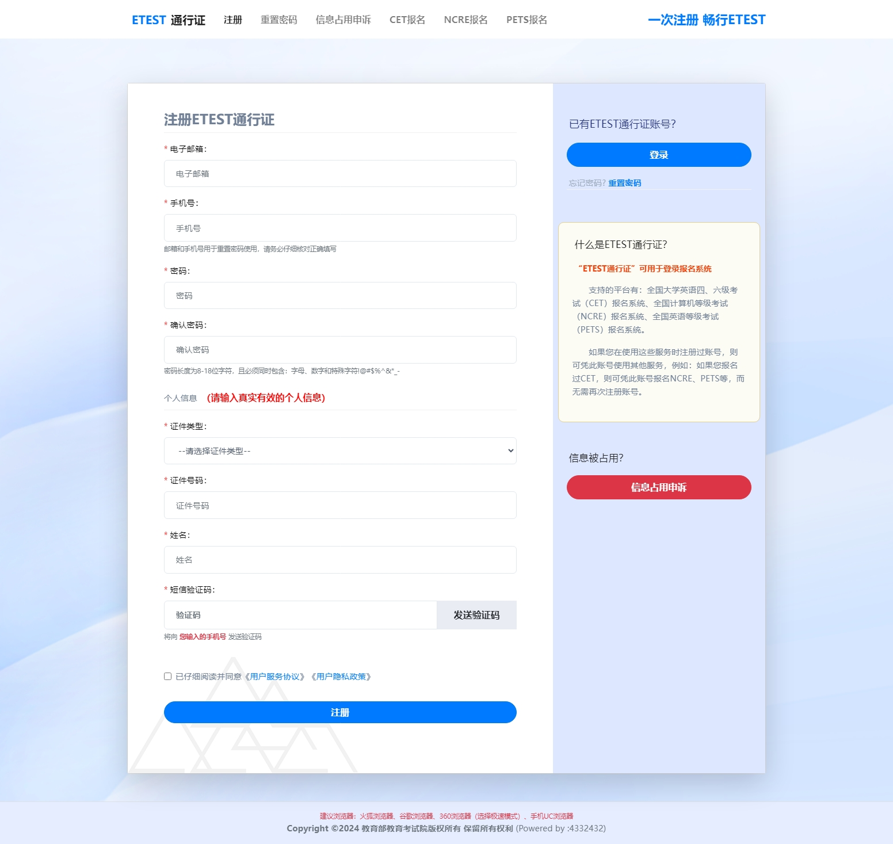

1. 核对注册信息，确认无误后点击“确认”：

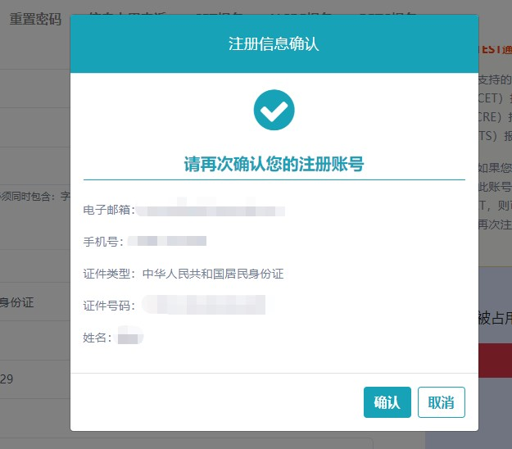

1. 注册成功：

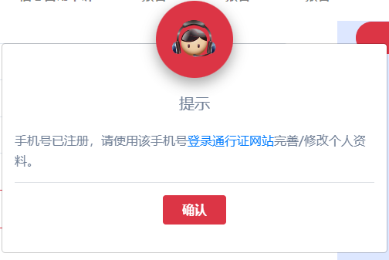

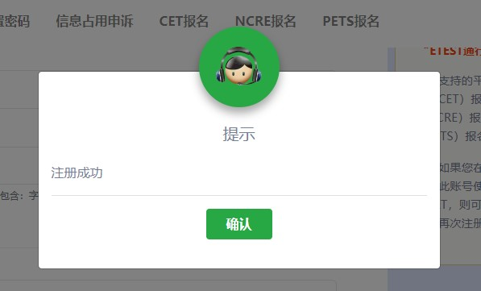

**二、忘记注册账号密码**

如通行证账号的手机号和电子邮箱都不是有效的，忘记密码无法找回。通行证手机号或电子邮箱其中一个有效，即可通过其重置密码。具体步骤如下：

1. 可通过直接访问重置密码地址：[https://passport.neea.cn/Home/FindPassword，](https://passport.neea.cn/Home/FindPassword)或通过培训系统登录页面链接、通行证首页链接跳转。
2. 输入手机号或邮箱、验证码，点击“下一步”：

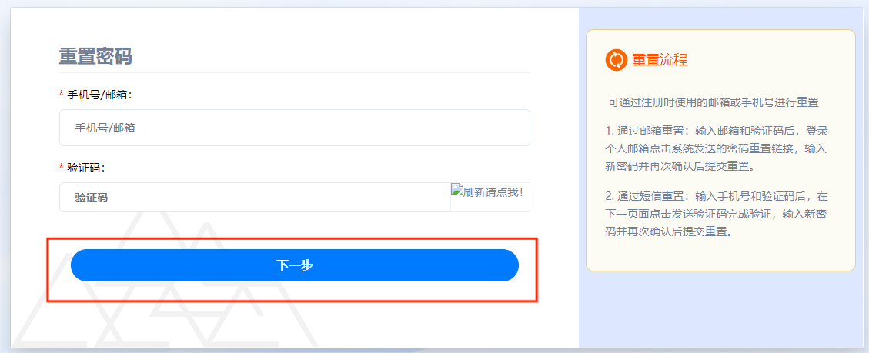

1. 通过手机号重置：

(1). 点击“发送验证码”，输入收到的手机短信验证码，点击“确认”：

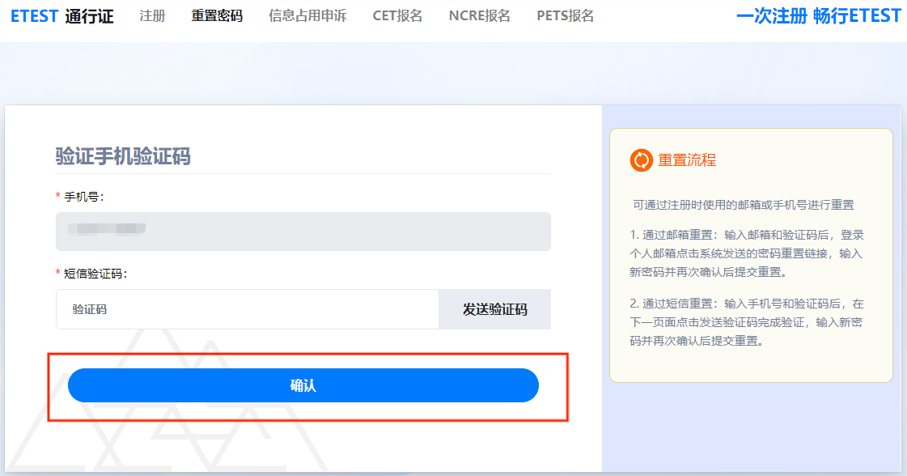

(2). 输入新密码和确认密码，点击“确认”，显示“重置密码成功”：

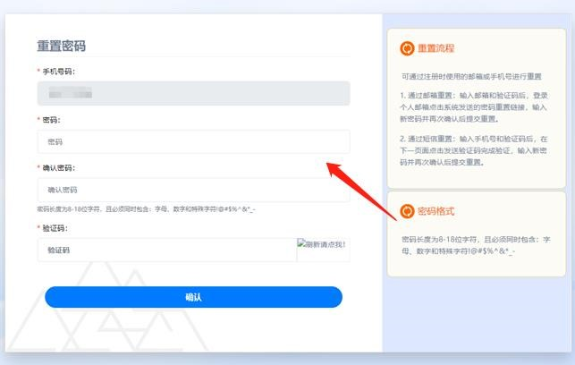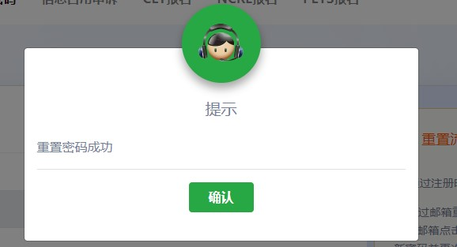

1. 通过邮箱重置：

(1). 输入邮箱和验证码，点击“下一步”，系统将发送重置密码链接至您的注册邮箱：

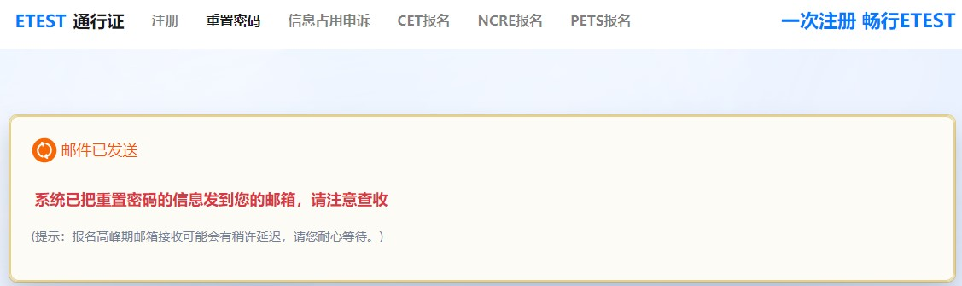

(2). 登录个人邮箱，点击重置密码的链接，输入密码、确认密码和验证码，点击确认，显示“重置密码成功”：

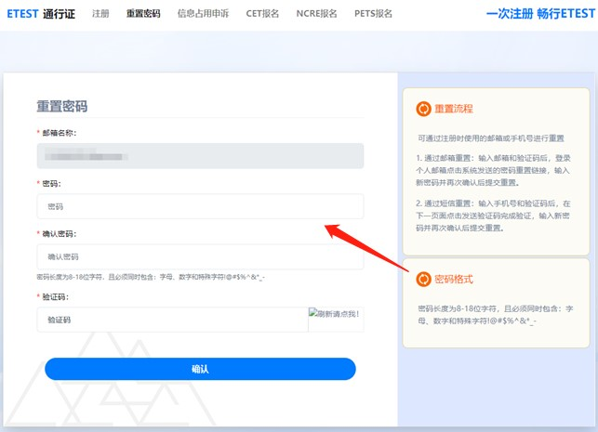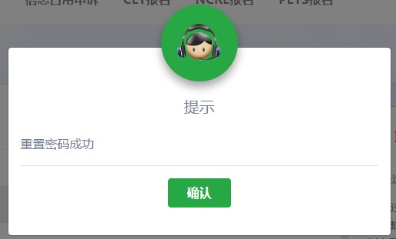

**三、网上培训系统操作**

1. 登录培训系统网址：https://kwstudy.neea.edu.cn，大学英语四、六级考试 - 点击“**学员入口**”

1. 第一次登录，学员需要先完善个人信息才可以使用系统。如下图所示：

初次完善信息时，系统会根据通行证个人信息的姓名、证件类型、证件号自动加载填充对应信息可自动获得信息，其余信息需要学员自己完善。提交保存成功，则会跳转到登录后前台首页。

1. 点击“**去考试**”，完成答题后，点击“**交卷**”。

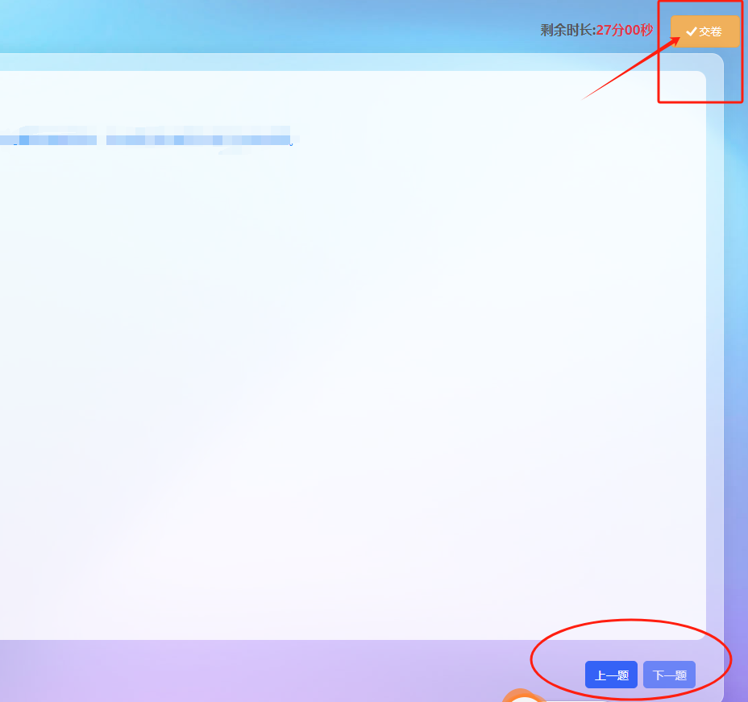

1. 交卷后，显示答题成绩，点击“**查看考试详情**”，可查看答题情况。

图形用户界面

1. 关闭“查看详情”界面，可返回至“**考试详情**”界面，点击右上角“**首页**”。

1. 返回培训系统首页，点击“**进入学习**”，系统“你已通过测试，是否继续参加学习?”，点击“**确定**”。

1. 在规定的时间内完成学习。

1. 完成“必修课”后，进行必修考试，点击右上角“**考试**”。

如果课程学习结束后，重新登录了系统界面，直接点击“**去考试**”

1. 每人有10次考试机会，考试通过后，完成网上培训。

图形用户界面

